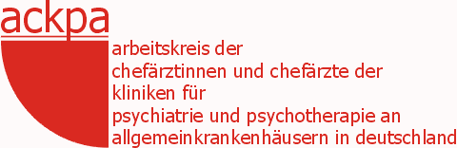

– Arbeitskreis Psychiatrische Institutsambulanzen –

Anmeldung zur Jahrestagung des AK-PIA
am Freitag, 07.06.2024 in Hamburg
zum Thema:
Ambulant vor stationär – gesagt gleich getan?
Tagungsort: ASKLEPIOS Klinik Nord-Ochsenzoll, Langenhorner Chaussee 560, Haus 17,
22419 Hamburg
Bitte ausgefüllt als Email-Anhang bis zum 15.05.2024 an bdk-pia@asklepios.com

Name, Vorname:
Krankenhaus:
Adresse:

Bundesland:
Tel:
Fax:
e-mail-Adresse:
An der Jahrestagung der AK-PIA

nehme ich allein teil
nehmen wir mit Personen teil

Unkostenpauschale 50,00 €
(incl. belegte Brötchen, Mittagssnack, Kaffee, Tee und Kaltgetränke) pro Teilnehmer:in
Das Entgelt wird in bar vor Ort bei der Tagungsanmeldung erhoben, wir bitten freundlich darum, dieses möglichst passend bereitzuhalten (eine EC-Kartenzahlung ist nicht möglich).
Die Teilnehmerzahl ist aus räumlichen Gründen auf max. 150 TN begrenzt.
Für die Teilnahme an einem der nachmittäglichen themenspezifischen Workshops bitte Ihre Präferenz (für die Raumplanung) eintragen:

AG 1: Trialogische Arbeit in der PIA (Bolkan, Lutset, Meiser)

AG 2: Diagnostik und Behandlung von Patient:innen mit ADHS und Autismus in der PIA
(Schöttle, Roy)

AG 3: Neue Wege der ambulanten Krisenversorgung in der Klinik Klingenmünster
(Modellklinik nach §64b) (Warnat)

AG 4: Austausch zu aktuellen PIA-Fragen (Gartenmaier, Thakkar)

AG 5: Auswirkungen der achten Stellungnahme und Empfehlung der Regierungskommission auf die
PIA (Ziereis)

